Спортивный праздник, посвященный Дню защитника Отечества
Дети заходят в зал под песню «Лучше папы друга нет». Музыка Б.Савельева, слова Пляцковского.
Ведущая: Сегодня мы поздравляем всех мужчин, наших мальчиков , пап и дедушек, с замечательным праздником-Днём защитника Отечества.
Ребенок: Праздник есть в календаре –
Все об этом знают.
И ребята в феврале.
Папу поздравляют.
Ребенок: С папой дружно мы живём,
Весело играем,
А ещё всегда вдвоём.
Маме помогаем.
Ребенок: Не случайно мамы так.
В этот день февральский
Смотрят ласково на пап,
Дарят им подарки.
Все вместе: Ну, и мы не отстаём - Дружно песенку споём!
Песня «Мой папа»
Ведущая: А теперь мы проведем наши соревнования.

«Переправа»
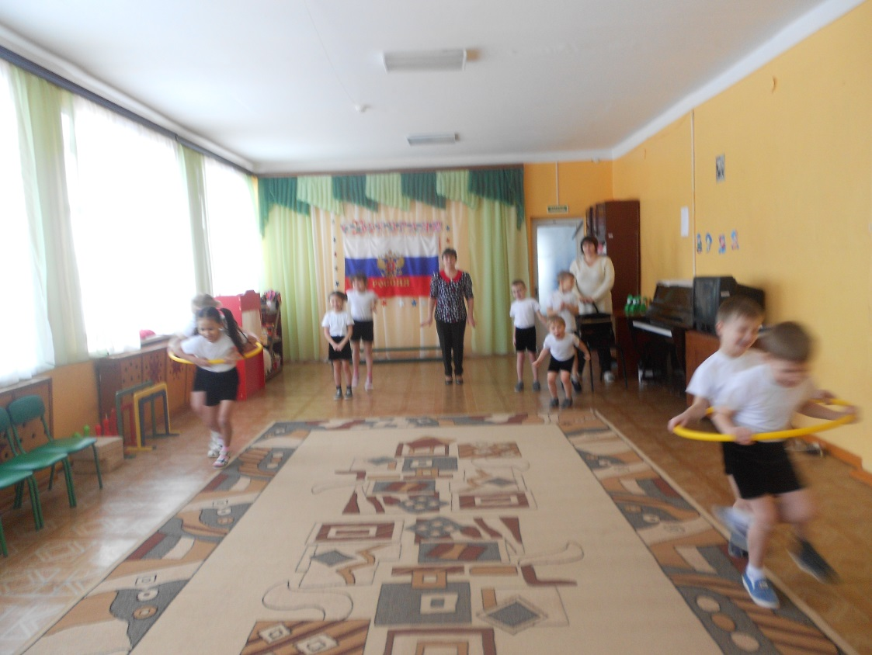
Ведущая: А сейчас наши девочки поздравят мальчиков с их праздником.
- В февральский день, морозный день
Все праздник отмечают
Девчонки в этот славный день
Мальчишек поздравляют.

- Мы не подарим вам цветов-
Мальчишка их не дарят
Девчонки много теплых слов
У вас в сердцах оставят.

- Мы пожелаем вам навек
Чтоб в жизни не робелось,
Пусть будет с вами навсегда
Мальчишеская смелость.

- И все преграды на пути
Преодолеть вам дружно ,
Но вот сначала подрасти
И повзрослеть вам нужно.
Девочки исполняют песню «Поздравляем мальчиков»
Ведущая: Наши девочки тоже ловкие и смелые, и приходят на помощь мальчикам. Поэтому следующий конкурс
«Перевяжи солдата»
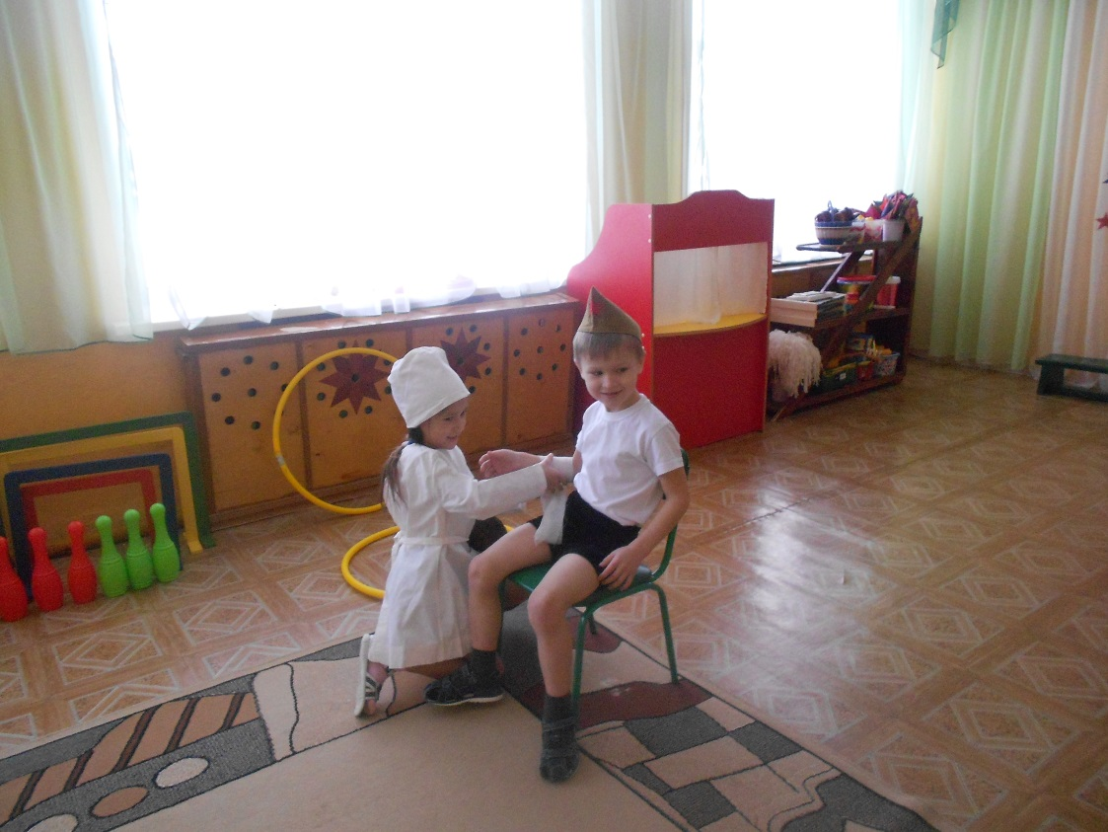
Ведущая: Следующий конкурс – «Донесение в штаб»
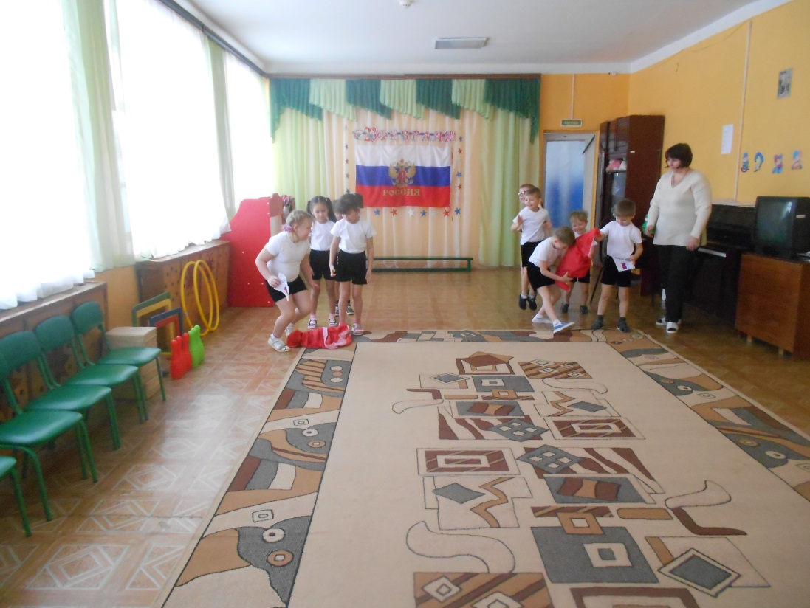

Раздается свист
Ведущая: Ой, ребята, кто это? Появляется соловей-разбойник.
Соловей разбойник: Что расшумелись? Спать не даете. Кто такие? Чего собрались?
Ведущая: Ребята, это ведь Соловей-разбойник к нам прибежал.
Соловей-разбойник: какие еще ребята? Я привык с богатырями биться. Выходи по одному
Ведущая: Да это и есть богатыри, только им еще подрасти нужно. А пока они испытания на ловкость и смекалку проходят
Соловей-разбойник: Ага, вот оно что. Сейчас я вас тоже испытаю, проверю, кто больше всех поговорок знает.
Дети по очереди рассказывают поговорки.
Все за одного - один за всех
Крепок телом-богат делом
Трус и таракана посчитает за великана
В бою кто смел, тот и поспел
Всякому мила своя сторона
Дерево держится корнями, а человек-делами
За правое дело стой смело
Нет друга, так ищи, а нашел-береги
Ведущая: Правда, Соловей-разбойник, молодцы наши ребята
Соловей-разбойник: Ну это легкое испытание, а попробуйте мои испытания

«Перенеси картошку»
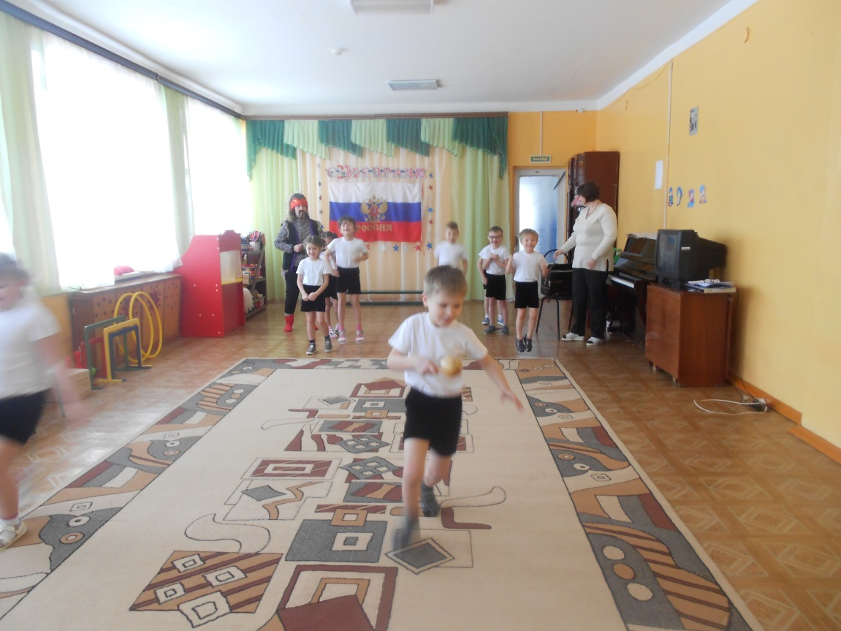
«Полоса препятствий»
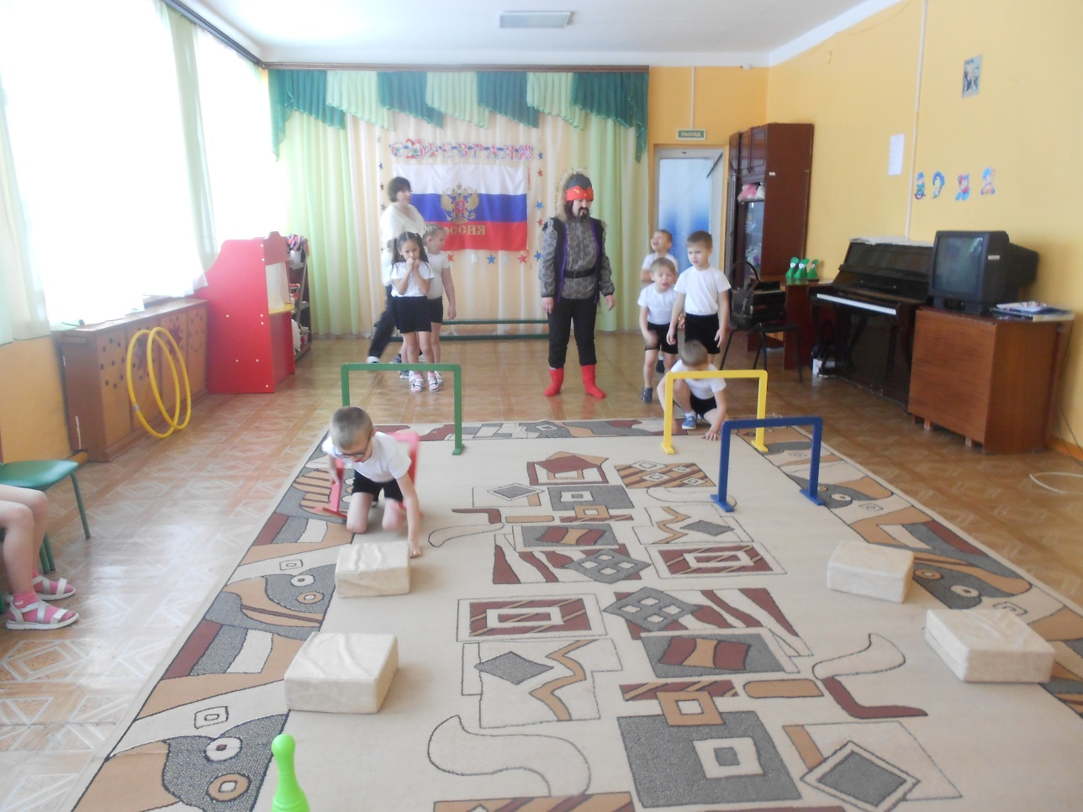
Соловей-разбойник: И куда же это я попал, что за дети тут собрались сегодня. Такие умные, смышленые и шустрые.
Ведущая: Соловей-разбойник, ты попал в детский сад №5, а это наши дети. Они еще растут, а когда вырастут станут еще сильнее и умнее.
А вот сейчас наши девочки исполнят частушки про своих пап
1. Запевай моя подружка
подпою тебе и я .
Мы с весёлою частушкой
неразлучные друзья.
2. Я папулечку люблю,
как конфетку сладкую.
Его ничем не заменю,
даже шоколадкою.
3. Если папа загрустит,
у меня печальный вид.
Ну, а если улыбнётся,
сердце радостно забьется.
4. А мой папа всех добрей
любит всех моих друзей.
Кашу манную нам сварит,
мыть посуду не заставит.
Соловей-разбойник: Какие вы молодцы, девицы-красавицы, своих пап поздравили. Видно не одолеть мне вас. Какие вы сильные, умные и смелые. Побегу в другой детский сад, посмотрю какие там дети и проверю их. До свидания!
Соловей-разбойник убегает.
Ведущая: Ну вот, ребята, какие вы молодцы! Все испытания прошли, всё сумели преодолеть, даже Соловей-разбойник от вас убежал, не смог с вами справится. А мы еще раз поздравляем наших пап, дедушке и мальчиков с Днем защитника Отечества. С праздником!
На этом праздник наш закончился .

